ACTA SESIÓN EXTRAORDINARIA
DE FECHA 23 DE DICIEMBRE DE 2023

En Eritzegoiti, Valle de Atetz, a 23 de diciembre de 2023 en el Salón de Plenos del Ayuntamiento de Atetz, siendo las 10:00 horas del día indicado, se reúne el Pleno del Ayuntamiento de Atetz, en Sesión Extraordinaria, bajo la presidencia de Paula Ibero Baraibar, con la asistencia de los Concejales que a continuación se indican.
Asistentes:

Alcaldesa: Doña Paula Ibero Baraibar

Concejales presentes:

Don José Arriaga Sarriguren
Don Josemari Larrañegi Tirapu
Don Iban Baztan Ibáñez

Abierta la sesión y declarada pública por la Alcaldesa, a las 9:00 horas, una vez comprobado por el Secretario de la Corporación, Don Alberto Fernández Ejea, la existencia del quórum de asistencia necesario y suficiente para que pueda ser iniciada, se procede a conocer los siguientes puntos incluidos en el Orden del Día.

1º.- Aprobación Inicial Desafectación 79 metros cuadrados de parcela 7 del polígono 7 de Egillor; aprobar inicialmente la calificación como parcela sobrante, así como declarar la alienabilidad.
Visto el expediente instruido para proceder a la desafectación del terreno, propiedad de este Ayuntamiento (79 metros cuadrados de la parcela 7 del polígono 7, zona B de Egillor,) según plano y calificado como bien de dominio público de esta localidad, y su posterior declaración como parcela sobrante.
Vistos los informes emitidos por Secretaría sobre el procedimiento y la legislación aplicable, y por el Técnico Municipal sobre la situación física y oportunidad de la declaración.
Se propone:
Primero.- Aprobar inicialmente la calificación como parcela sobrante de una porción de 79 metros cuadrados de la parcela 7 del polígono 7 de Egillor para su posterior venta directa al propietario colindante de la parcela, todo ello de conformidad con el artículo 102.1, en relación con el artículo 103.1 de la Ley Foral 6/1990, de 2 de julio de la Administración Local de Navarra.
Segundo.- Aprobar inicialmente la desafectación del terreno propiedad de este Ayuntamiento en concreto 79 metros cuadrados de parcela 7 del polígono 7 de Egillor, modificando su calificación de bien de dominio público a bien patrimonial.
Tercero.- Declarar la alienabilidad de 79 metros cuadrados de parcela 7 del polígono 7 de Egillor, todo ello de conformidad con lo dispuesto en los artículos 132.1 de la Ley Foral 6/1990, de 2 de julio, de la Administración Local de Navarra y el artículo 122 del Reglamento de Bienes de las Entidades Locales de Navarra.
Cuarto.- Exponer el expediente a información pública por plazo de un mes mediante la publicación de anuncio en el Boletín Oficial de Navarra y en el Tablón de anuncios del Ayuntamiento para que se presenten las alegaciones que se estimen pertinentes.

2º.- Aprobación Inicial Modificación Pormenorizada plan municipal promovido por Ivan Carmona López y Doña Claudia Osés Ruiz relativo a delimitación de la UE-EGU-7, para su división en dos unidades de ejecución.
Habiendo tenido entrada en el Registro General del Ayuntamiento de Atetz instrumento urbanístico de Modificación Pormenorizada del Plan General Municipal promovido por Don Ivan Carmona López y Claudia Osés Ruiz relativo a Delimitación de la UE-EGU-7, para su división en dos unidades de Ejecución.

Conocido el informe favorable de la Arquitecta municipal para su tramitación, se propone:

MODIFICACIÓN PUNTUAL DE DETERMINACIONES DE CARÁCTER PORMENORIZADO DEL PGM EN RELACIÓN CON LA UINIDAD DE EJECUCIÓN EGU-7 DE EGUARAS
TRÁMITE DE APROBACIÓN INICIAL
Se emite informe sobre TRÁMITE DE APROBACIÓN INICIAL de la modificación de la delimitación de la UE EGU-7, para su división en dos Unidades de ejecución.

Documentación
Se aporta PROYECTO DE MODIFICACIÓN DE DETERMINACIONES PORMENORIZADAS DE LA U.E. EGU-7 DEL P.G.M. DE ATEZ, EGUARAS (ATEZ)

ANTECEDENTES Y OBJETO
El Plan General Municipal (en adelante PGM) define una unidad de ejecución UE-EGU-7, ubica dentro del Área-2 de Eguaras. Los terrenos incluidos en la unidad están clasificados como suelo urbano no consolidado.
Se tramitó un PEAU aprobado definitivamente fue publicada en el BON con fecha 18 de octubre de 2019. Dicho PEAU contenía las siguientes modificaciones respecto al PGM vigente:
- Modificación del trazado de la vía/espacio público.
- Corrección de error del PGM, en cuanto a ancho de calle.
- Modificación del número de parcelas y tipología de la edificación; alineaciones.
El PGM definía 2 parcelas privadas, con cabida en cada una de ellas de un edificio de vivienda bifamiliar (4 viviendas). Se modificó la ordenación para configurar 4 parcelas, destinadas a vivienda unifamiliar (4 viviendas)
- Modificación del frente mínimo de parcela.
- Modificación de ocupación mínima de la edificación.

La unidad quedó por tanto configurada con la siguiente ordenación y usos según el contenido del documento aprobado definitivamente en 2019:
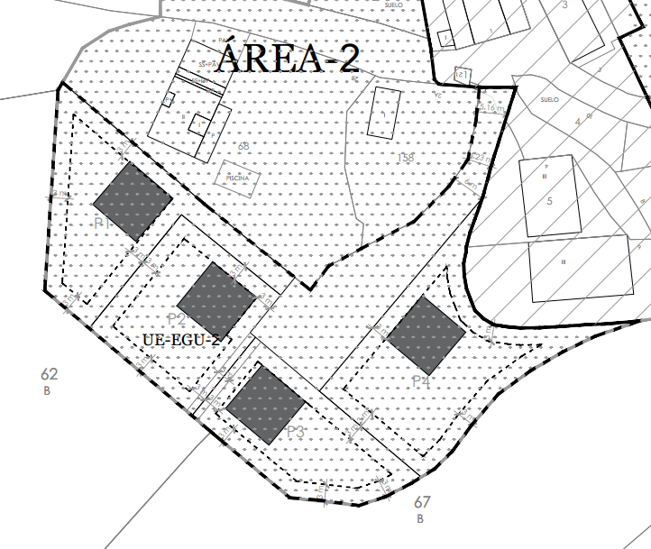
Se presenta proyecto de delimitación de dos unidades de ejecución, cuyo objetivo es la división de la UE EGU-7 en dos unidades, con el fin de facilitar el desarrollo independiente de ambas.
El 18 de noviembre de 2022, se emite informe por parte de este servicio respecto al documento aportado inicialmente por la propiedad para la división de la unidad de ejecución EGU-7 en dos unidades.
Se requería la subsanación de diversas cuestiones, a las que se da respuesta mediante el documento aportado y sobre el cual se emite el presente informe.
El documento presentado contiene descripción y justificación de la propuesta, contenidos normativos, escritos y planos.

INFORME
Tramitación
El documento recoge la delimitación de dos nuevas unidades de ejecución, dividiendo la unidad EGU-7 recogida en el PGM en dos nuevas unidades.
Se presenta proyecto para su tramitación como una modificación puntual del planeamiento, de determinaciones de carácter pormenorizado, según lo recogido en los artículos 77 y 72 de la LFOTU.
Tras la aprobación inicial del documento, este deberá someterse a información pública, como mínimo durante un mes.
A la vista de la información pública, el ayuntamiento lo aprobará definitivamente con las modificaciones que procediesen. Si dichas modificaciones significaran un cambio sustancial del plan inicialmente aprobado, se abrirá un nuevo período de información pública antes de proceder a la aprobación definitiva.

Contenido del documento
Se plantea una división de la unidad matriz, en dos nuevas unidades (EGU-7A y EGU-7B), de tal manera que la mayor parte del espacio urbano resultante de la ordenación, queda dentro de los límites de la UE EGU-7A.
De este modo, si presumiblemente se desarrollase en primer lugar la unidad 7A, quedaría urbanizado el vial de acceso a las 4 viviendas de la unidad matriz, y parte del espacio plaza/fondo de saco de la ordenación.
Se establece gráficamente la ubicación de dos plazas de aparcamiento, cuyo carácter sería provisional en tanto que no se desarrollase la unidad 7B.
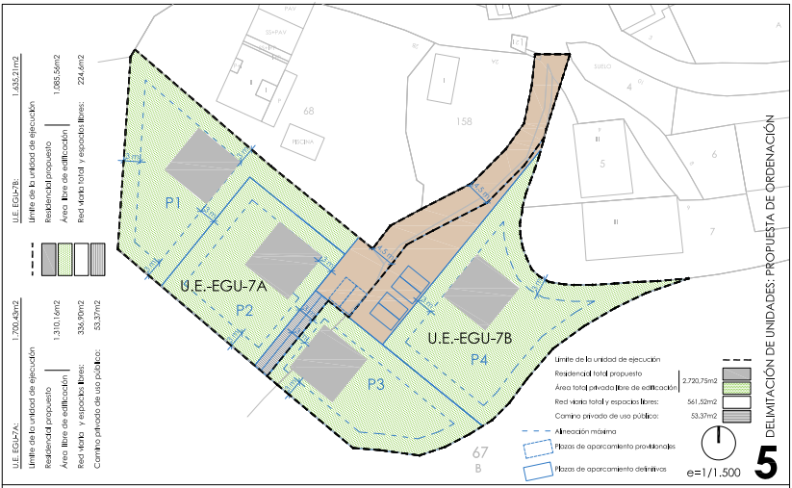
Respecto a la delimitación propuesta:
- El documento aportado parte del planteamiento de que la unidad 7A resultante se desarrolle con anterioridad a la unidad 7B, por lo que, la urbanización y cesión del vial de acceso a las viviendas quedaría garantizado y a la espera del desarrollo del resto del espacio urbano contenido en la unidad 7B.
No obstante, ante la imposibilidad real de garantizar el orden cronológico de desarrollo de ambas unidades, se determina como condición para la UE EGU-7A el establecimiento de un plazo de 4 años para para el cumplimiento de los deberes de cesión, equidistribución y urbanización.
A partir del plazo establecido, y no habiéndose cumplido los deberes mencionados, deberá procederse a revertir el planeamiento a su situación anterior formando las unidades EGU-7A y EGU-7B una única unidad de ejecución.
Teniendo en cuenta que los promotores de la actual modificación actúan como propietarios de una de las parcelas incluidas en el ámbito de la unidad EGU-7, el coste de la reversión de planeamiento a su estado anterior deberá ser asumido por los propietarios de dicha parcela.
El documento aportado recoge lo siguiente:
“Caso de que se agotase el plazo señalado sin que se hubiera ejecutado la U.E. EGU-7A, los propietarios de los suelos incluidos en dicha Unidad deberán costear la reversión del planeamiento a su estado anterior a la aprobación de esta Modificación, quedando configurada nuevamente una única Unidad para todos los terrenos del ámbito de la actual U.E.-EGU-7 del PGM.”
El coste de la reversión de planeamiento a su estado anterior deberá ser asumido por los propietarios de la parcela 62, como promotores de la presente modificación de planeamiento. El documento definitivo deberá recoger esta consideración.

- Por otra parte, la división propuesta plantea a su vez el establecimiento de 2 de las 4 plazas de aparcamiento necesarias en la unidad EGU-7, cuyo carácter sería provisional en tanto que no se desarrollase la unidad 7B. No obstante, el espacio a urbanizar resultante no es suficiente para permitir la maniobra de los vehículos que accedan a las viviendas o a las dos plazas de aparcamiento temporales.
Ante esta circunstancia, la nueva propuesta plantea el establecimiento de una zona de reserva para maniobra provisional, de 5x4m2, donde deberá constituirse una servidumbre de uso público en tanto que no se desarrolle la unidad EGU-7B, para permitir el giro de los vehículos.

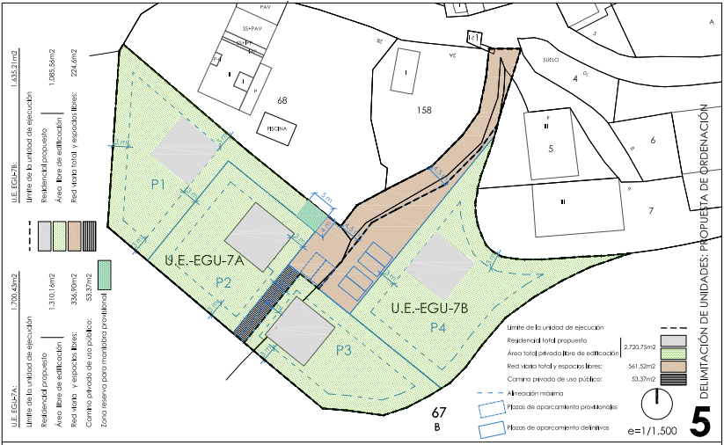

- El documento recoge el siguiente reparto de parámetros básicos:
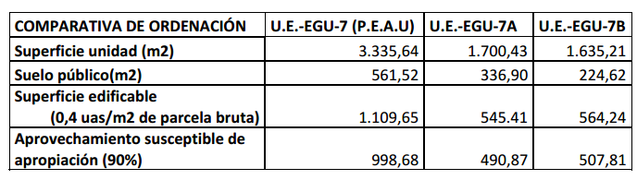

De este modo la unidad 7A dispondría de un mayor espacio público a urbanizar y por contra, menor aprovechamiento susceptible de apropiación. Cabe destacar que el promotor del documento es a su vez quien asumiría una mayor carga de urbanización, por ser el propietario mayoritario de la unidad resultante 7A.

CONCLUSIONES
Este informe es favorable a la aprobación inicial de la modificación puntual
pormenorizada propuesta, por considerar que la documentación aportada es la
adecuada.
En el documento presentado, no se observan deficiencias o defectos que no pueden subsanarse, por lo que se considera adecuada la propuesta de admisión a trámite de la documentación presentada. El documento definitivo deberá completarse con las cuestiones recogidas en el presente informe.”

Por todo ello, se propone:

1º Aprobar inicialmente modificación Pormenorizada del Plan Municipal promovido por Ivan Carmona Lopez y Claudia Osés Ruiz que tiene por objeto modificación delimitación de la UE EGU-7 para su división en dos Unidades de Ejecución.

2º De conformidad con lo previsto en el artículo 72.1 del Decreto Foral Legislativo 1/2017, de 26 de julio, por el que se aprueba el Texto Refundido de la Ley Foral de Ordenación del Territorio y Urbanismo, el expediente se somete a exposición pública por espacio de un mes, a contar desde el día siguiente a la publicación de anuncio en el Boletín Oficial de Navarra y asímismo, se publicará en los diarios de mayor tirada en Navarra.

El expediente estará a disposición de los vecinos y vecinas o personas interesadas en las Oficinas municipales, a fin de que realicen las sugerencias o alegaciones que estimen oportunas.

3º Notificar el presente acuerdo a los promotores acompañando una copia del informe del arquitecto municipal.

Visto que el Ayuntamiento del Valle de Atetz dispone de Ordenanza reguladora, ya en vigor, publicado el texto íntegro en el Boletín Oficial de Navarra nº246, de 25 de octubre de 2021
Habiendo terminado las obras y habilitando parte de la planta baja, se hace necesario regular también su uso.
Considerando que el régimen jurídico de las disposiciones generales debe acomodarse a lo dispuesto con carácter general en el Capítulo I del Título IX de la Ley Foral 6/1990, de 2 de julio, de la Administración Local de Navarra -LFAL-, en virtud de lo previsto en su artículo 180.3 .
Considerando que el artículo 317.1 de la Ley Foral 6/1990, de 2 de julio, de la Administración Local de Navarra -LFAL- establece que el procedimiento y régimen jurídico de los actos y acuerdos de las Entidades Locales de Navarra se ajustará a lo dispuesto en la misma y en la legislación general vigente reguladora de la materia.
Considerando que en virtud de lo previsto en el artículo 324 de la Ley Foral 6/1990, de 2 de julio, de la Administración Local de Navarra -LFAL-, las Ordenanzas se integrarán en el Ordenamiento Jurídico con sujeción al principio de jerarquía normativa, y serán de aplicación general en todo el término a que afecten, vinculando lo establecido en las mismas por igual a los ciudadanos y a la Entidad Local, sin que ésta pueda dispensar individualmente de su observancia.
Considerando que el procedimiento para la aprobación o modificación de las Ordenanzas debe ajustarse al procedimiento previsto en el artículos 325 y 326 de la Ley Foral 6/1990, de 2 de julio, de la Administración Local de Navarra -LFAL-.
Se propone:
Primero.- Aprobar inicialmente modificación Ordenanza reguladora del uso de salas y locales municipales ( Kultur Eskola ) con el siguiente contenido:

El punto 5 del artículo 3 queda con el siguiente tenor literal:

El uso gastronómico de la Planta baja (sala 3) se realizará mediante solicitud y se canalizará de la siguiente forma:

La persona solicitante tendrá que tener la condición de persona empadronada en el Ayuntamiento de Atetz.

La reserva de la sala 3 para uso gastronómico se podrá realizar presencial o telefónicamente en las oficinas del Ayuntamiento. La solicitud se formalizará bien por escrito en el momento de hacer la reserva o bien posteriormente y previamente al uso de la sala. En la solicitud se detallará número de asistentes, momento gastronómico (almuerzo, comida, merienda, cena, …) uso o no de la cocina, uso o no de horno.

En el momento de realizar la solicitud por escrito, el ayuntamiento fijará la tasa correspondiente con los criterios descritos en el Anexo I.

La persona solicitante estará obligada a respetar las actividades y las normas de funcionamiento, así como a cuidar todas sus instalaciones y equipos allí contenidos. Al abandonar el local, tomará las medidas necesarias para asegurarse que grifos, gas, luces, puerta, etc., quedan correctamente cerrados y dejará el local en las mismas condiciones que al inicio del evento, quedando el ayuntamiento totalmente exento de cualquier responsabilidad subsidiaria por su condición de propietario del inmueble o espacio.

Las transgresiones de las normas o su incumplimiento, podrán originar la suspensión inmediata de la autorización obtenida.

La persona solicitante, responderá de cualquier anomalía o desperfecto.

El Ayuntamiento redactará un reglamento de funcionamiento donde se detallará el uso gastronómico del local.

El número de solicitudes coincidentes en fechas y horarios, estará sujeto al aforo máximo establecido en el reglamento y prevalecerá la presentada con anterioridad. No obstante, el Ayuntamiento de Atetz podrá decidir que evento tiene preferencia sobre los propuestos simultáneamente.

El Ayuntamiento podrá exigir el depósito de una fianza por cualquiera de las formas legalmente admitidas. Está fianza se fijará en el reglamento de utilización y tendrá por objeto hacer un uso adecuado de la planta baja y atender a las obligaciones de reposición de los mismos preexistentes a la cesión. La cuantía de la fianza se especificará en el reglamento.

La fianza será garantía de las indemnizaciones que deberán satisfacer los y las usuarias por daños y perjuicios causados en la planta baja, así como de las sanciones que en aplicación de esta ordenanza pudieran derivarse.

Una vez finalizado el uso, deberá entregarse la llave en sede de las oficinas municipales en el plazo de 24 horas del siguiente día hábil o bien en la forma que el Ayuntamiento determine.

El Ayuntamiento de Atetz podrá establecer convenios de la utilización de la sala cuando crea conveniente. Estos convenios solo podrán establecerse con entidades que cumplan con los objetivos concretados en la cesión del edificio pactada entre el Concejo de Eritzegoiti y el Ayuntamiento de Atetz .

ANEXO I: Tasas

1.- USO GASTRONÓMICO SALA 3 (Planta baja)

- Para el Uso Gastronómico con uso de cocina de la planta Baja: 2 euros por comensal.
- Para el uso Gastronómico sin uso de cocina de la planta Baja ( cumpleaños, meriendas autogestionadas,..): 10 euros por evento.

2.- USO NO GASTRONÓMICO EN LAS SALAS 1 Y 2 (Planta primera) y SALA 3 (Planta baja)

- Por impartir actividades culturales o deportivas organizadas o desarrolladas por Entidades o personas privadas con ánimo de lucro de interés para los vecinos/as se establece la siguiente tasa:

- Actividades puntuales: 6 euros/ hora

- Actividades Periódicas: 4 euros por hora

Estarán exentas de tasas las asociaciones sin ánimo de lucro de carácter cultural, deportivo o benéfico, así como cualquier persona física, siempre que su fin sea uno de los indicados anteriormente.

3º.- Aprobación inicial modificación Ordenanza Reguladora del Uso de Salas y locales municipales (Kultur Eskola).

4º.- Ratificación convenio de Colaboración entre el Consorcio Udalbiltza y el Ayuntamiento de Atetz.

Visto el borrador del convenio de colaboración entre el Consorcio Udalbiltza y el Ayuntamiento de Atetz.

Visto que el presente convenio se regula conforme a lo establecido en los artículos 47 y siguientes de la Ley 40/2015, de 1 de octubre, de Régimen Jurídico del Sector Público.

Visto que las dos entidades que firman el presente convenio se comprometen a cumplir en sus relaciones lo dispuesto en el artículo 55 de la Ley 7/1985 Reguladora de las Bases de Régimen Local.

El Ayuntamiento realizará una aportación de 500 euros. Con cargo a esta aportación se financiarán las actividades generales del Consorcio Udalbiltza, siempre en el marco de los objetivos que se señalen en sus Estatutos.

Por lo expuesto,

Se Propone:

1º Ratificar el Convenio de colaboración entre el Consorcio Udalbiltza y el Ayuntamiento de Atetz.

2º Notificar el presente acuerdo al responsable de la Institución.

Se levanta la Sesión siendo las 9:30 horas y para constancia de lo que se ha tratado y del acuerdo adoptado, extiendo la presente Acta que firma la misma y la certifico con mi firma.

